宮城県コミュニティーパワーを目指して

2011年3月11日、宮城県民にとってその衝撃は今でも強く心に残っています。１万人以上の死者・行方不明者、その中での福島第一原子力発電所の大事故による放射線被害、また女川原子力発電所も一歩間違えば事故に至っていた可能性。この時、電気というエネルギーがどれほど危うい基盤の上にあるかを知ることになりました。
こうしたエネルギーへの疑問を抱き、何か行動をしたいという市民が集まり「エネシフみやぎ」を発足しました。この会は一般の方々が誰でも自由に出入りできて、これからの自然エネルギー社会への関心を高めていこうという趣旨で活動をしています。一方で3.11後、宮城県でも地域で分散型自然エネルギーを実践する方々や地域事業者が各地で活躍されるようになってきました。各地で個別に頑張っている方々を繋ぎ、それぞれの活動の成功失敗を共有しながらさらにこうした「コミュニティーパワー＝ご当地エネルギー」を県内に広めていきたいと思い、エネシフみやぎがハブになってネットワークを作っていこうと考えています。

その初めの活動として昨年「自然エネルギーで地域社会を変える」と銘打って、宮城県や隣の福島県で活動しているご当地エネルギー７団体参加でシンポジウムを開催し、環境エネルギー政策研究所の飯田所長と会津電力の佐藤彌右衛門社長をお招きして、大いに宮城県のご当地エネルギーを盛り上げていこうという力をもらいました。
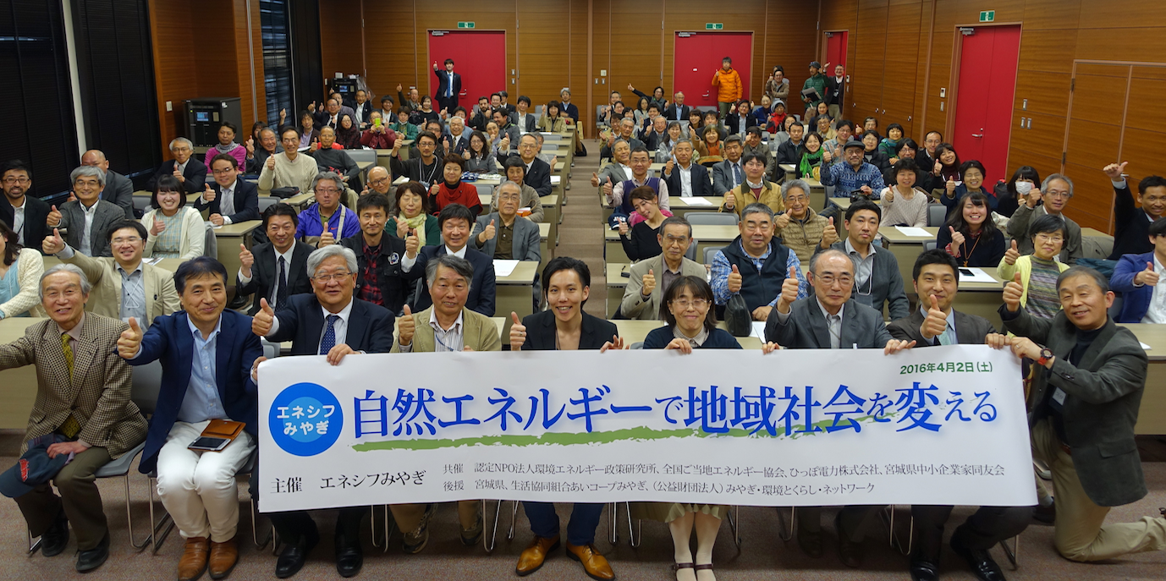

シンポジウムの参加団体
- ひっぽ電力株式会社（丸森町） http://hippodenryoku.com
- NPO法人キラキラ発電（仙台市） http://kirakirahatuden.com
- NPO法人川崎町の資源を生かす会（川崎町） https://www.kawasaki-shigen.jp
- NPO法人STEALA（石巻市） http://npostela.com
- 生活協同組合あいコープみやぎ（宮城県） http://www.mamma.coop
- 飯舘電力株式会社（福島県飯舘村） http://iitatepower.jp
- エネシフみやぎ https://www.facebook.com/miyagi.de.eneshif/

今年の初めには女川でも「NPO法人おながわ市民共同発電所」が誕生しました。またエネシフみやぎの中心メンバーで、この５月に「みやぎ地域エネルギー合同会社」を立ち上げ、宮城県中小企業家同友会のメンバーにも協力をいただいて事業活動を始める計画です。

宮城県は自然豊かで温泉も豊富、海の幸山の幸を季節ごとに堪能できます。ぜひ宮城にお越しください！その際はエネシフみやぎにもお声かけいただければと思います。
どうぞよろしくお願い致します。

エネシフみやぎ 代表 浦井 彰
akiraurai@me.com

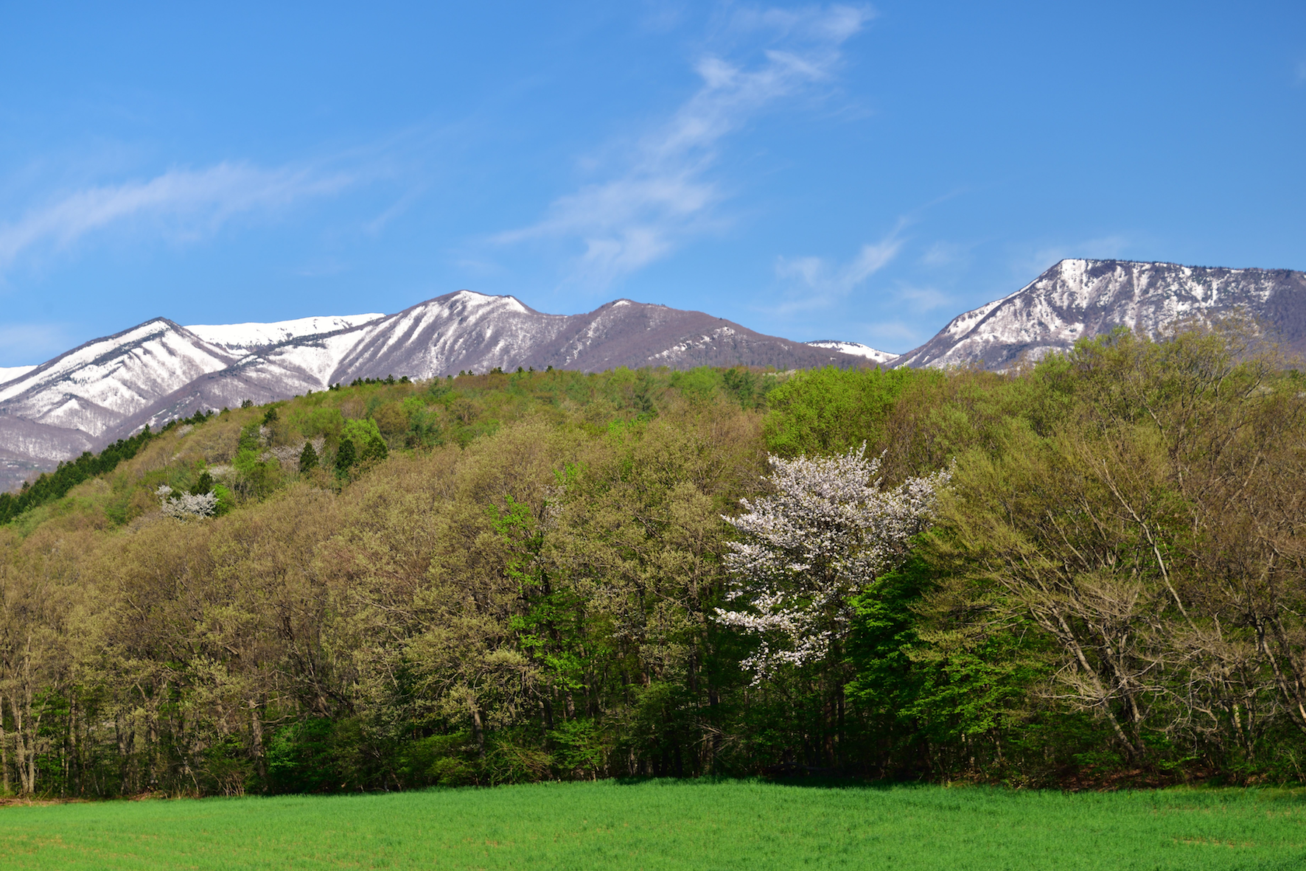
みやぎ蔵王の春（蔵王町）

